RIWAYAT HIDUP

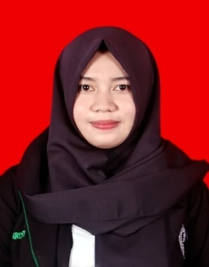
Hardianti, dilahirkan pada tanggal 16 Juni 1995 di Anassappu, Kecamatan Bontonompo, Kabupaten Gowa, Sulawesi Selatan. Anak pertama dari 5 bersaudara dari pasangan Bapak Muhammad Basir dan Ibu Hasna. Penulis mulai mengenal pendidikan pada tahun 1998 TK Alhidayah Anassappu dan tamat pada tahun 2000. Pada tahun yang sama melanjutkan pendidikan di SDN I Anassappu, Kecamatan Bontonompo, Kabupaten Gowa dan tamat tahun 2006. Pada tahun yang sama penulis melanjutkan pendidikan di MTS Muhammadiyah Taqwa Taipa Le’leng Kecamatan Bontonompo, Kabupaten Gowa dan selesai pada tahun 2009, kemudian tahun yang sama penulis melanjutkan pendidikan ke SMAN I Bontonompo Selatan Kabupaten Gowa dan tamat pada tahun 2012, dan pada tahun 2012 berhasil terdaftar sebagai mahasiswa Program Studi Pendidikan Guru Sekolah Dasar (PGSD) SI-Bilingual UPP PGSD Makassar Fakultas Ilmu Pendidikan Universitas Negeri Makassar dan selesai pada tahun 2016.

